FOTO DOKUMENTASI KEGIATAN PEMBELAJARAN

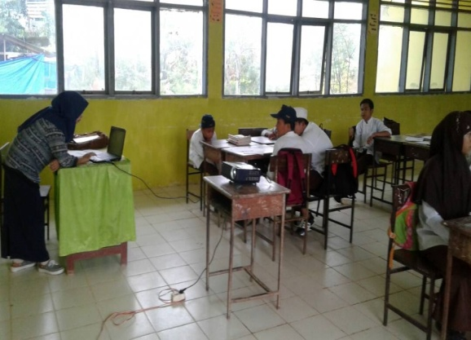
Keterangan: Persiapan kelas sebelum memulai proses pembelajaran

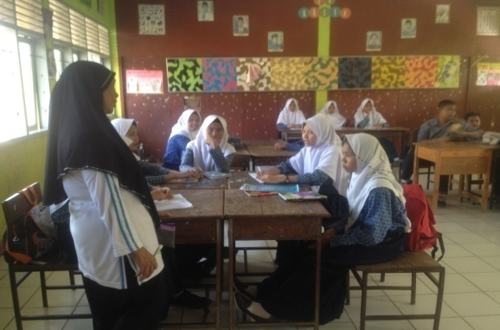
Keterangan: Guru melakukan apersepsi siswa sebelum memulai proses pembelajaran

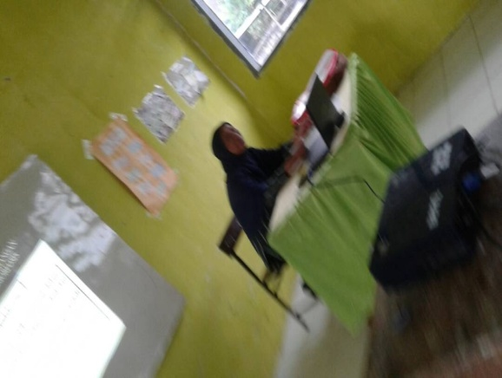
Keterangan: Guru mengecek
kehadiran siswa

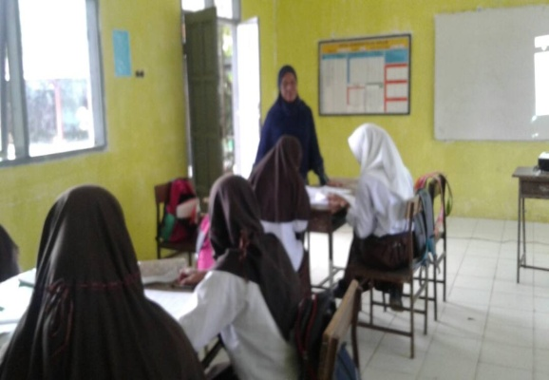
Keterangan: Guru memperkenalkan media video Camtasia Studio dan memulai proses pembelajaran

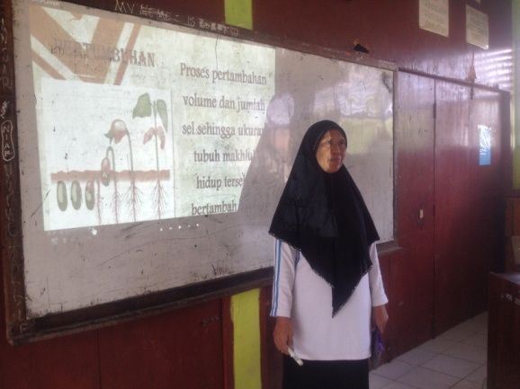
Keterangan: Guru mulai menyampaikan materi menggunakan media Camtasia Studio

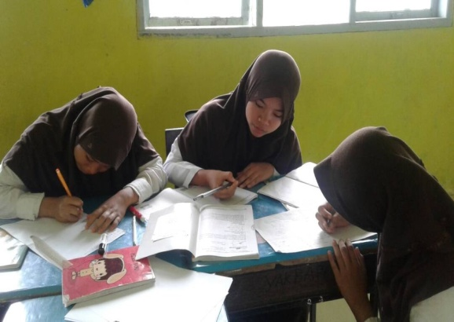
Keterangan: Siswa bersama teman sebangku mencari jawaban dari pertanyaan yang diberikan oleh guru

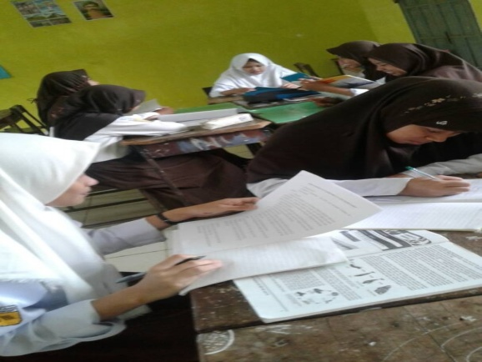

Keterangan: Siswa bersama teman sebangku belajar bersama

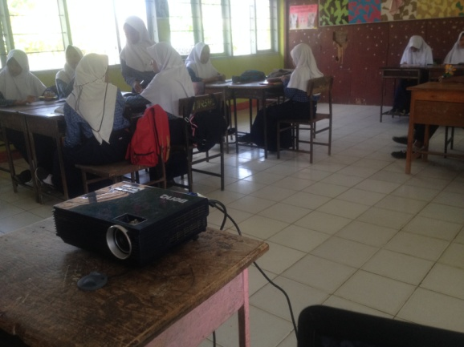
Keterangan: Siswa melakukan diskusi kelompok

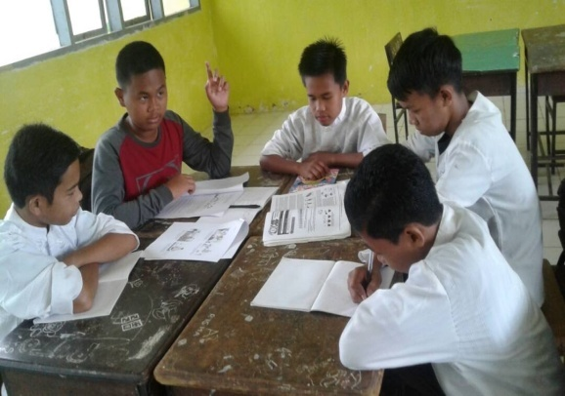
Keterangan: Antusias siswa bekerjasama dengan kelompok yang terbagi secara heterogen

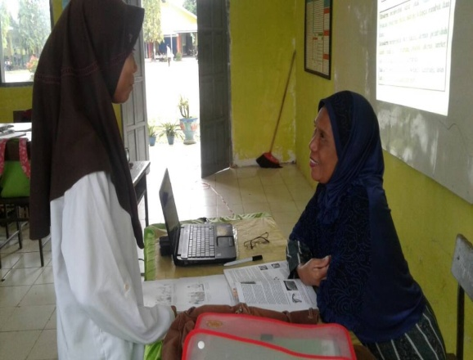
Keterangan: Siswa bertanya kepada guru hal yang belum dimengerti/ belum jelas

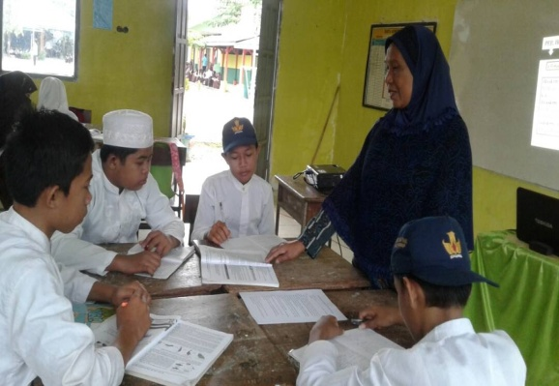
Keterangan: Guru mengarahkan siswa untuk mencatat hal-hal yang dianggap penting

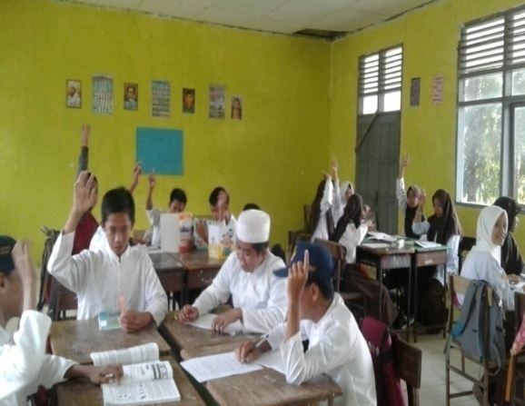
Keterangan: Antusias siswa merespon pertanyaan yang dilontarkan guru

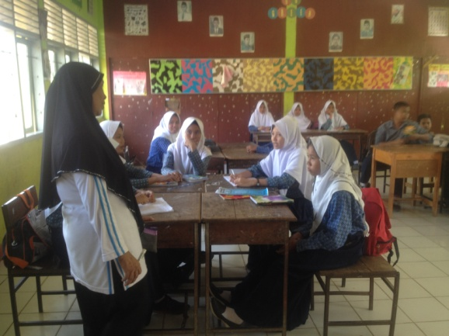
Keterangan: Guru memberikan pertanyaan kepada siswa

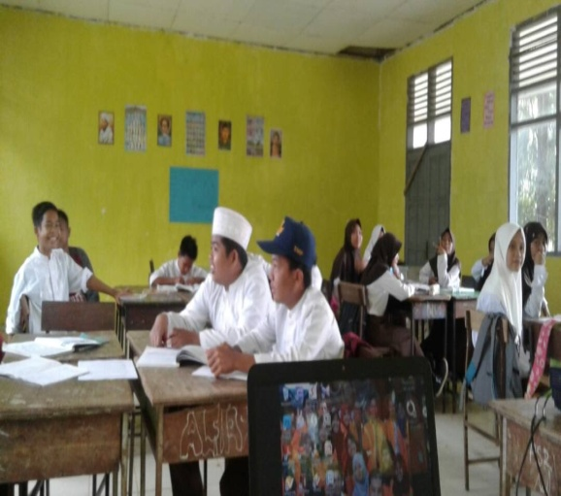
Keterangan: Aktifitas siswa mengerjakan soal posttest yang
telah dibagikan

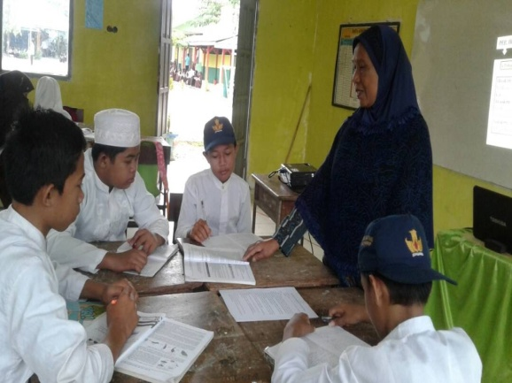
Keterangan: Guru memberikan pertanyaan kepada siswa

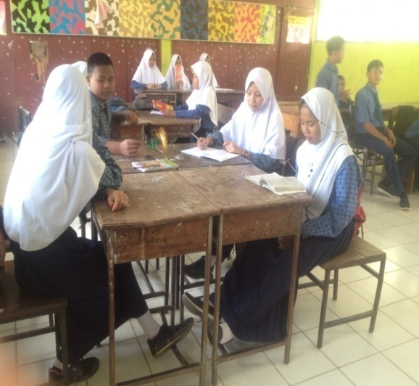
Keterangan: Siswa melakukan diskusi kelompok

